План -конспект уроку № 36

Для учнів 9 класу

Тема :гімнастика

Завдання:1.вчити різновидам гімнастики : шейпінг;

2.повторити виси і упори;

3.скласти комбінацію вправ на різновисоких брусах з елементів, вивчених у попередніх класах(дів

4.повторити підйом переворотом в упор на перекладині(хл.);

5.розвивати фізичні якості: гнучкість

.);

ть; Хід заняття:1. вчити різновидам гімнастики : шейпінг; В останні роки ми все частіше зустрічаємося з новим словом «шейпінг». Що це таке? Насамперед ця назва нової системи занять, спрямованої на корекцію і підтримку гарної фігури, виникла не дуже давно. Незважаючи на «іноземне» походження назви (від англ. shaping – додавати форму, формувати), народився шейпінг у Санкт-Петербурзі.

Суть його полягає у сполученні аеробіки з атлетичною гімнастикою, що особливо приваблює дівчат і жінок. Шейпінг узяв усе краще з того й іншого: з аеробіки – музику, динамічні навантаження, що дозволяють зміцнювати серцевосудинну систему, позбавлятись зайвих жирових «запасів»; з атлетизму – можливість впливати на локальні групи м’язів. А головне полягає у тому, що шейпінг націлений на суворо індивідуальні навантаження, тому що тільки у цьому випадку вони створюють найбільший ефект.

До початку занять шейпінгом учасники проходять тестування. Основне завдання тестування – виявлення початкового стану учнів, що дозволяє з’ясувати недоліки фігури, тип нервової системи, фізичний розвиток, рівень функціональних можливостей організму й інші параметри. Тестування проводиться за допомогою комп’ютерів, які на основі аналізу початкових показників дають конкретні «поради», програму: «щоб мати таку-то фігуру, необхідно…». Далі надається перелік того, що потрібно зробити певній дівчині. Заняття починаються з аеробної частини, тобто з ритмічної гімнастики, що вирішує завдання розминки для другої частини. Після цього учні переходять до тренажерів чи до виконання вправ з гантелями, амортизаторами, вправ ритмічної гімнастики в партері. Для демонстрації вправ і самоконтролю широко використовуються відеомагнітофони, дзеркала. У міру тренованості проводиться поточне тестування на перевірку зрушень, що відбулися в організмі з метою коректування програми впливів.

<https://www.youtube.com/watch?v=lOiGpzlL1-k>

2. повторити виси і упори і скласти комбінацію вправ на різновисоких брусах з елементів, вивчених у попередніх класах(дів.);

Термінологічні позначення поз при виконанні вправ на снарядах

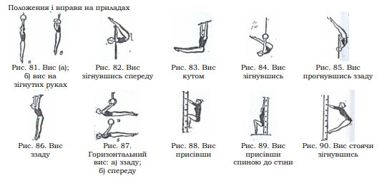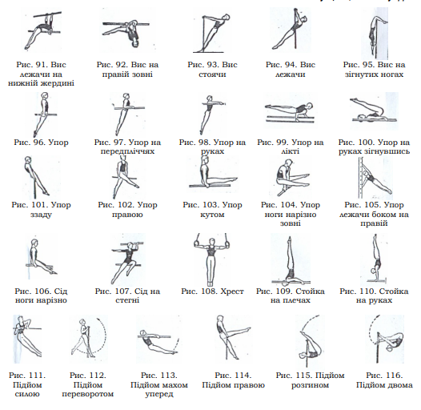

**Підйом переворотом**

З вису хватом зверху без ривків і махових рухів, підтягуючись, підняти ноги до **перекладини** і, перевертаючись навколо **перекладини**, вийти в упор на прямі рухи; положення вису і упору фіксуються на прямих руках 1 – 2 секунди. Опускання у вис виконується довільним способом.

<https://www.youtube.com/watch?v=XcnFEyo6CgI>

5.розвивати фізичні якості: гнучкість;

Вправи для розвитку гнучкості

* Нахил назад, стоячи спиною до стіни з доторканням руками;
* Стоячи на колінах, руки вгору, нахил назад, намагаючись дістати до підлоги;
* Сидячи спиною до стіни, руками триматися за рейку на рівні голови, ноги зігнуті та встановленні на ширині плечей, вигинаючись вставати;
* «Міст» із положення лежачи.
* Зі стойки нахилом назад «міст» з допомогою.
* Піднімання ноги (правою та лівою) у сторону на 90 градусів;
* Упор лежачи, ноги нарізно (широко), носки повернуті назовні, виконати повороти тулуба наліво і направо, переставляючи руки і торкаючись підлоги стегном;
* Стоячи обличчям до стіни, широко розвести ноги наріз й утримуючись руками за стінку, намагатися присісти як найнижче;
* Зі стойки ноги нарізно (дуже широко), спираючись на руки спереду, вставати на ноги та повернутися у вихідне положення;
* Зі стойки ноги нарізно,м’яч між ніг, розводячи ноги намагатися сісти на м’яч.

Домашне завдання: 1.На що спрямовані заняття шейпінгом?

2.Що означає «шейпінг»?

3.В чому суть занять шейпінгом